Поиски золотого ключика в стране Кукляндии
(физкультурный досуг в младшей группе)
Инструктор по физической культуре Андерсен С.В. МАДОУ №311

Программное содержание:
- укреплять здоровье детей,
- развивать двигательные умения,
- воспитывать коммуникативные качества,
- развивать умение играть в совместные игры,
- расширять познавательный интерес к занятиям спорта и физкультурой

Оборудование и материалы: цветы из бумаги, обручи, стойки, надувные шары, мешочки и мячи по количеству детей, канат, красная ткань, клеенка для реки, золотой ключик, плакаты с силуэтами героев сказок, кассеты с записями песни «Буратино», «Вальсом цветов», мягкие игрушки, карта, загадки, ширмы (украшенные), изображения на слайдах героев разных сказок.
Ход досуга:
Инструктор: Ребята, сядьте удобнее, и послушайте мою загадку:
У отца был мальчик странный, необычный деревянный.
Что за странный человечек под землей и под водой
Ищет ключик золотой? (ответ детей)

Инструктор: Угадали, молодцы! Вы знаете, сегодня мне пришло письмо от папы Карло, вот послушайте (читает письмо)
«Здравствуйте, ребятишки! Беда у меня случилась! Мой сынок Буратино отправился в Кукляндию искать золотой ключик и до сих пор не вернулся. Наверное, никак не найдет его. Я бы давно отправился ему на помощь, но в Кукляндию пускают только детей. Помогите Буратино найти золотой ключик и найдите моего сыночка. Ваш друг Карло»
Дети выполняют упражнения в ходьбе, беге по тексту.

Отправляемся в поход, сколько нас открытий ждет
Мы шагаем друг за другом, лесом, лугом, лесом, лугом
А сейчас прыжки по кочкам тихо, тихо на носочках,
Крылья пестрые мелькают, в поле бабочки летают,
1-2-3-4 полетели, закружились.
К речке быстрой мы спустились,
Наклонились, освежились.

Инструктор: Вот мы с вами и оказались в стране Кукляндии. Давайте посмотрим, кто живет в этой удивительной стране (показ карточек с изображением героев из мультфильмов, знакомых детям).
Вы знаете, жители этой страны очень любят физкультуру и спорт. Я приглашаю всех вас на веселую разминку

Дети выполняют упражнения под песню
«Все вокруг стараются, спортом занимаются» стоя в кругу.

Инструктор: Ребята, нам надо постараться найти Буратино и его золотой ключик, для этого посмотрите развешены множество записок. (дети видят на разноцветных ленточках висят записки с заданиями.)

Задания:
- «Узнай жителей Кукляндии» — снятие двигательной
усталости путем переключения детей на умственную деятельность.
- «С кочки на кочку» — прыжки из обруча в обруч

- «По узкой тропинке к ручейку» — ходьба на носках между шнурами

- «Пролезь в тоннель» — ползание под воротики

- «Волшебные клубочки» (мячи) — подбрасывание мяча вверх
«Цветы на поляне» - поиски золотого ключика под цветами, разложенными на полу, после этого девочки выполняют упражнения с цветами

Появляется Буратино, оглядывается, замечает детей.
Буратино: Здравствуйте, ребята! Эх, не смог я найти золотой ключик!
Инструктор: Не горюй, Буратино, эти дружные ребята помогли найти золотой ключик (показывает).
Буратино: Вот здорово! Спасибо вам! Теперь можно и повеселиться. Я очень люблю разные игры, а вы? Тогда давайте поиграем в игру «Мы веселые ребята»
Дети встают в круг, идут и говорят слова:
Мы веселые ребята, любим бегать и играть
Ты попробуй нас поймать! Раз, два, три, лови!

После последних слов дети разбегаются по домикам, девочки в свой домик, мальчики в свой. Повтор игры 3 раза.
Буратино: Молодцы, ребята! А на прощание я приглашаю вас на веселый танец.
(дети и Буратино исполняют танец «Буратино»)

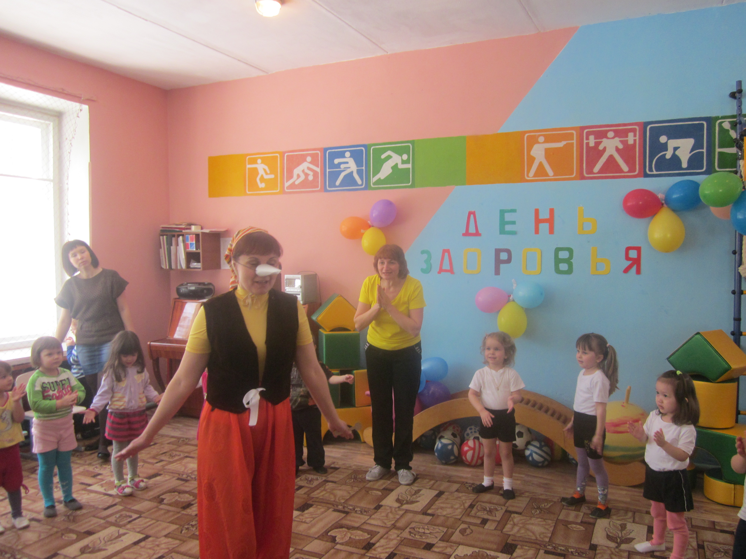
До свидания, побегу, обрадую своих друзей! А на память вам от меня воздушные шарики. (убегает)
Инструктор: Вот непоседа! Опять убежал. Пора и нам возвращаться домой в детский сад. А полетим мы на ковре – самолете.
Дети садятся на ковер с воздушными шариками
и под музыку имитируют полет.

